PRAKTIKUM BASIS DATA

MODUL 3
Scripting SQL Basic


Oleh:

Fatikhah Sukma Arti 103122400019

PROGRAM STUDI S1 REKAYASA PERANGKAT LUNAK
DIREKTORAT KAMPUS PURWOKERTO
UNIVERSITAS TELKOM
2026
TP

- Download dan Jalankan query DDL dan DML Bioskop dari link berikut: https://tel-u.ac.id/dbfilm , format nama tabel adalah Nama Tabel_NIM. Screenshot tabel dan isinya.
CREATE TABLE FILM_103122400019 (
ID_FILM CHAR(5) NOT NULL,
JUDUL VARCHAR(100) NOT NULL,
SINOPSIS VARCHAR(1000),
TAHUN NUMBER,
DURASI NUMBER,
PRIMARY KEY (ID_FILM)
);

Screenshots :
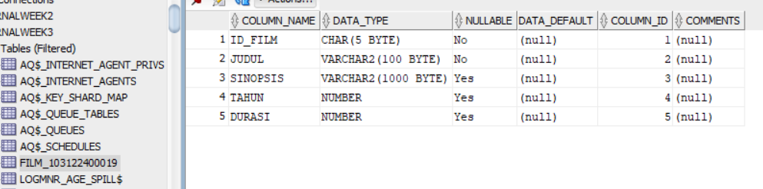
- Buatlah query untuk menampilkan semua teater tetapi harganya didiskon 15% dari harga awal. Screenshot query dan hasilnya.
SELECT ID_THEATER, KELAS, HARGA,
HARGA * 0.85 AS HARGA_DISKON
FROM THEATER_103122400019;

Screenshots :
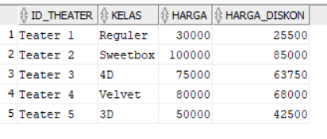

- Buatlah satu query untuk menampilkan total pemasukan masing – masing teater. Screenshot query dan hasilnya.
SELECT j.ID_THEATER,
SUM(th.HARGA) AS TOTAL_PEMASUKAN
FROM TRANSAKSI_103122400019 t
JOIN JADWAL_103122400019 j
ON t.ID_JADWAL = j.ID_JADWAL
JOIN THEATER_103122400019 th
ON j.ID_THEATER = th.ID_THEATER
GROUP BY j.ID_THEATER;

Screenshots :
